附件：
研究生系统学位模块操作说明（学生角色简明版）

（一）整体流程
毕业信息核对→录入学位论文字段信息→确认科研成果信息→查看答辩准备信息→上传终稿论文
（二）特别说明。只有学生（所有申请学位的学生，包括2017级及以前）完成前三步之后，秘书才能批量导入答辩信息，才能走后续流程。
（三）具体操作
第一步：毕业信息核对（毕业信息核对页面主要是学生校对以及录入相关字段信息，确认无误后，提交上去）
路径：登录—学位—毕业信息核对
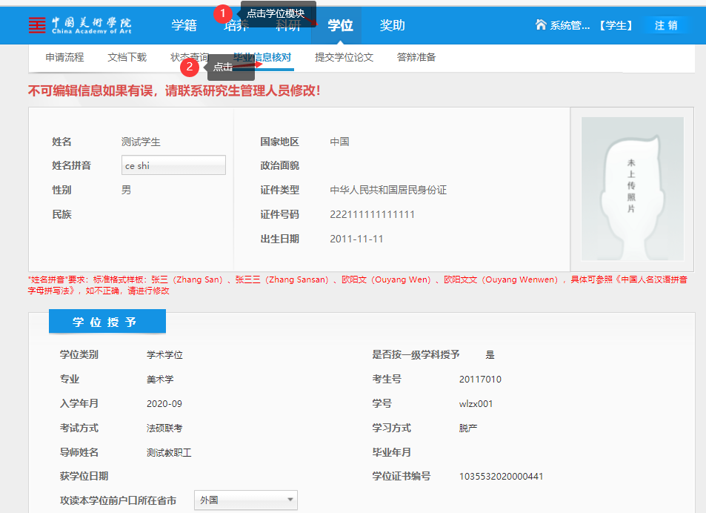
第二步：录入学位论文字段信息（该步骤只有学生提交了毕业审核信息后，才能录入字段。即第一步学生自己不能跳过，只需录入相关字段信息，不需上传论文）
路径：登录—学位—提交学位论文
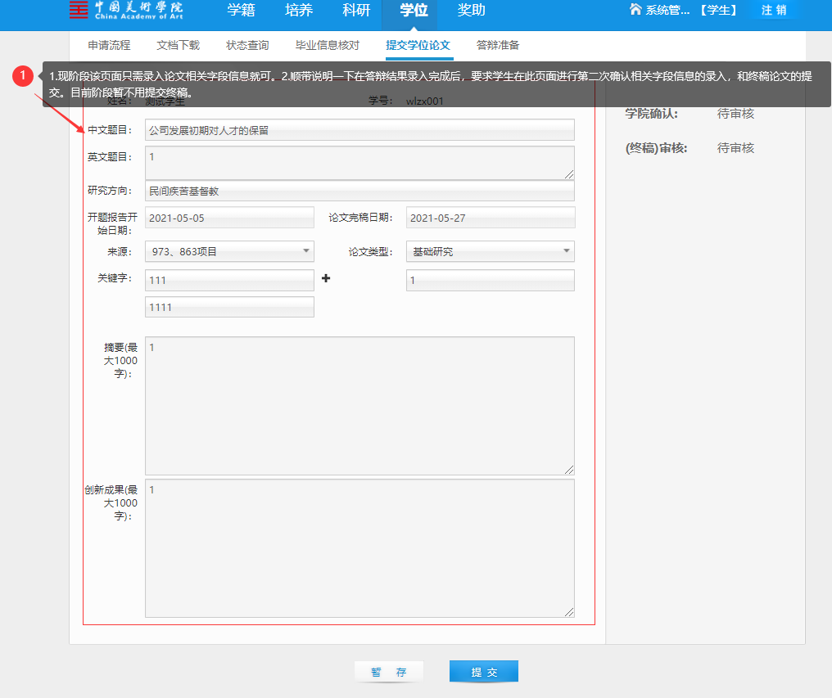
第三步：确认科研成果信息（所有的拟毕业生都可以用在系统中录入自己的科研信息，学位授予环节目前科研审核只针对两类人：2018级的理论类硕士生和2018级的中国籍博士生）
路径：登录—科研—点击期刊论文/参展获奖/技术专利/科研项目页面，进行相关科研信息录入
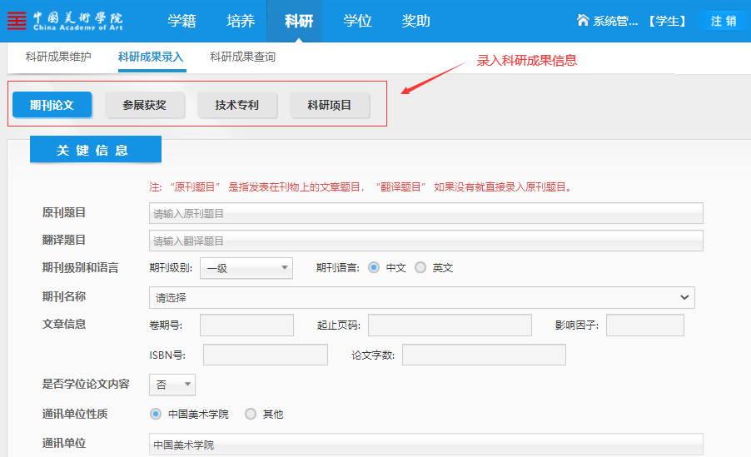

第四步：查看答辩准备信息（学院秘书安排答辩后，学生才可查看。如已答辩，学生可以不用此步骤）
路径：登录—学位—答辩准备信息
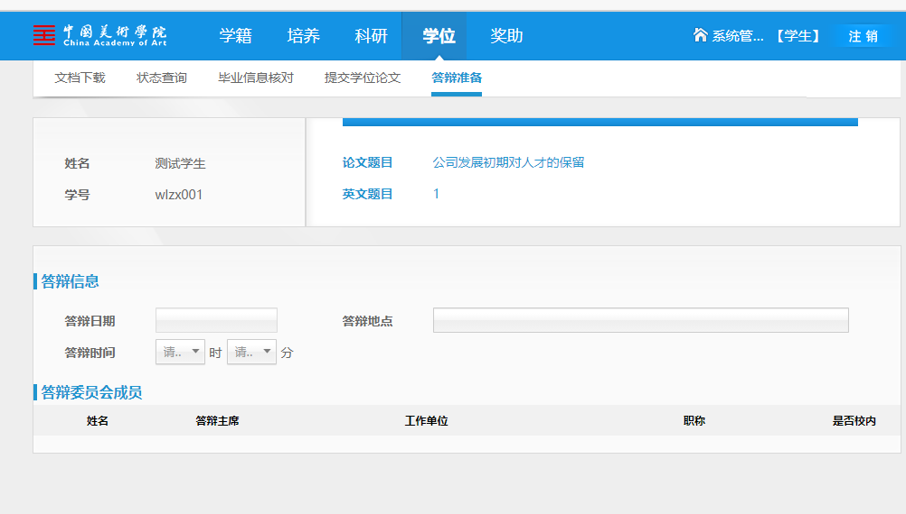第五步：学生上传终稿论文，在提交学位论文页面进行上传终稿，且需学生校对录入的相关字段信息是否正确。最后点击提交按钮。注意：该步骤只有在学院答辩结果录入完成后，学生才能上传终稿和重新修改相关字段信息。
路径：登录—学位—提交学位论文（提交终稿论文）
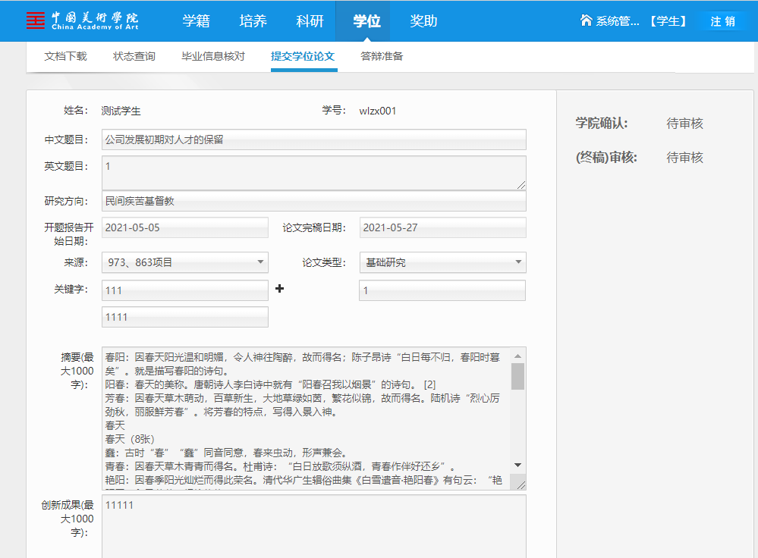

二、导师角色学位流程：导师只需参与定稿论文审核工作
路径：导师登录系统后—点击学位模块—确认学生论文页面
